Revisión examen parcial recuperatorio

**Recomendación general:** Primero solucionar todos los errores de compilación (ausencia de clases, interfaces, métodos, argumentos, etc). Luego si se procederá a hacer pasar los test.

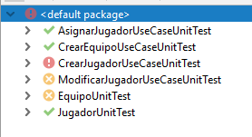

|  |
| --- |
| Falta crear la Interfaz IRepositorioObtenerEquipo, necesaria para:   * ObtenerPromedioEdadEquipoUseCase * ObtenerPromedioEdadEquipoUseCaseUnitTest * ObtenerPromedioEstaturaEquipoUseCaseUnitTest |
| CrearJugadorUseCase presenta error en el nombre del repositorio, por eso arroja NullPointerException |
| ModificarJugadorUseCase debe completarse, para que contemple la Excepción de JugadorExisteException. |
| EquipoUnitTest -> factoryEquipo_EquipoIncompleto_EquipoIncompletoException() Debe diferenciarse el requisito de valor “nulo” para el nombre, de valor vacío “”. No es lo mismo. En el test se presenta el requerimiento de que el valor no debe ser nulo, pero no especifica si pudiera ser una cadena vacía. A pesar de que en la realidad tampoco debería permitirse guardar un equipo con nombre *en blanco*, se debe seguir lo que establece el test. |
| Si se usa el método Factory para instanciar un objeto, el constructor de esa clase debe ser privado |